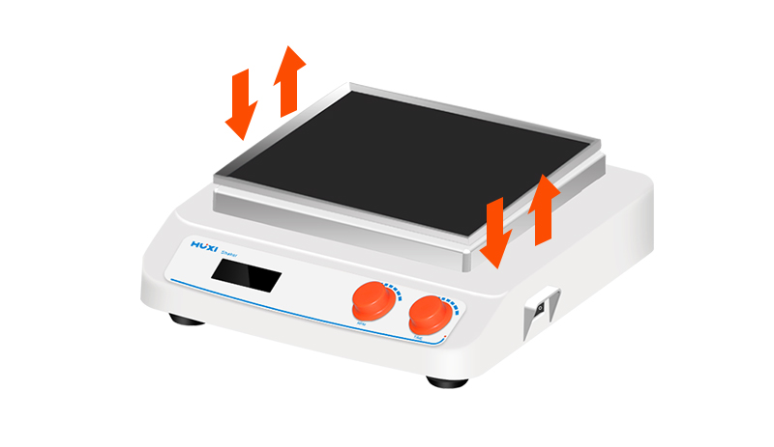
HT-R330 翘板摇床
1、产品应用
HT-R330是一款适用于电泳凝胶染色/脱色，样品洗涤，分子杂交，沉淀，蛋白质印记，细胞培养等应用的三维摇床，同时可用于细胞培养及细胞膜转移，且可放入低温及恒温箱中使用。

2、产品特点
- 模压成型外壳耐酸碱、不变形、易清洗,最大载重为5kg（含夹具）,多种托盘和夹具可选；
- 带裙边电源开关及定时、调速和电源座插孔，可防止液体溢漏时对开关，调速定时部件的腐蚀电源的短路；
- LCD显示屏，分别显示时间和速度，上下翻转，倾斜角度可达10℃；
- 速度范围为10-80 rpm，电机采用宽电压设计，满足不同地域需求；
- 整机采用曲臂轴承旋转设计、牢固、无磨损、适合长时间使用；超小型设计、不占用空间、可放入冰箱中使用；
3、技术参数
型号 | HT-R330
货号 | 1024005013
电压V | 100-240
频率Hz | 50/60
电机输出功率W | 35
电机输出功率W | 20
倾斜角度 | 10°
最大载重kg | 5
速度范围rpm | 10 -80rpm
速度显示 | LCD
定时显示 | LCD
时间设置范围 | 0~99h59min
允许环境温度范围℃ | 5-40
允许相对湿度 | 80%
外壳防护等级 | IP21
仪器尺寸mm | 330*370*140
包装尺寸mm | 430*400*200
净重kg | 8.5kg
毛重kg | 9.3kg

4、可选配件（除脱色摇床外，其他摇床均可选配以下配件）
托盘名称 | 配件参数 | 备注
通用托盘 | 210*282mm | 可放多个培养皿或螺口细胞培养瓶/歪脖子瓶
可调托盘 | 210*282mm | 放4个500ml烧杯
弹簧托盘 | 210*282mm | 可放6个200毫升锥形瓶
固定托盘 | 210*282mm | 可放多个培养皿或螺口细胞培养瓶/歪脖子瓶
烧瓶夹托盘 | 1）6*250ml  2）8*100ml  - 8*50ml  - 8*25ml | - 可放6个250ml锥形瓶  - 可放8个100ml锥形瓶  - 可放8个50ml锥形瓶  - 可放8个25ml锥形瓶
非标定制托盘 | 210*282mm | 可根据客户需求定制

5、装箱清单
名称 | 数量
主机 | 1台
电源线 | 1根
合格证（含保修卡） | 1份
说明书 | 1份

